RAPPORT FINANCIER 2025
Conseil d’administration
2 avril 2026

Table des matières
Les chiffres clés pour l’exercice clos au 31 décembre 2025 3
Gestion financière 3
Trésorerie 3
Fonds dédiés 4
Moyens mis en œuvre 2025 4
Evolutions notables 4
Tableau des opérations 2025 5
Compte de résultat 2025 (hors fonds d’études) 8
Bilan 2025 11
A l’actif 12
Au passif 12
Budget 2026 13

Les chiffres clés pour l’exercice clos au 31 décembre 2025

Gestion financière
La gestion financière de l’association fait l’objet d’un suivi constant par la direction avec l’appui externe de Frederick POIGNET - Cabinet ExCEA - qui établit 3 situations au cours de l’exercice comptable :
- 30 avril pour observer la trajectoire de consommation des dépenses à 4 mois d’activités et projeter les 8 mois suivants en vue de l’actualisation du budget prévisionnel.
- 31 août pour relever les 8 mois d’activités, ajuster la consommation des dépenses des 4 derniers mois de l’année et établir un atterrissage anticipé au 31/12.
- 31 décembre pour établir la clôture des comptes annuels.

Trésorerie
Le F3E a signé :
- En 2023 la convention triennale 2023-2025 du programme socle - SMA avec l’AFD, le versement du financement de la seconde tranche est intervenu le 15/04/2025 pour un montant de 1.162.165 €.
- En 2025, la convention triennale 2025-2027 du programme PACSE 3 avec l’AFD, le versement de la première tranche est intervenu le 04/08/2025 pour un montant de 1.156.200 €.

Fonds dédiés
En 2025, les fonds dédiés ont été abondés pour un montant de 10.000 € et ont fait l’objet d’une utilisation à hauteur de 22.910 € en contrepartie des dépenses engagées au titre des orientations décidées par le Conseil d’administration : étude GENRE co-financée avec Coordination Sud et accessibilité des productions du PACS 2. Le solde des fonds dédiés inscrit au bilan à la clôture de l’exercice s’établit à 343.549 €.

Moyens mis en œuvre 2025
L’activité du F3E s’appuie sur les 2 programmes complémentaires financés par l’AFD. Le F3E mobilise plusieurs types de moyens pour faire vivre son projet :
- La masse salariale : 1.106.742 € pour 15 ETP, en hausse de 4% par rapport à 2024.
- Les coûts externes d’activités : 319.688 € en baisse de 35% ; cette évolution s’explique notamment par le démarrage du PACSE 3 qui est dans sa première année en 2025.
- Les dépenses de fonctionnement : 308.198 € dont une quote-part de 127.445 € est refacturée au CFSI et à l’ANVP au titre de la sous-location des locaux de la rue de Châteaudun. Ces dépenses sont stables par rapport à l’année précédente.

Evolutions notables
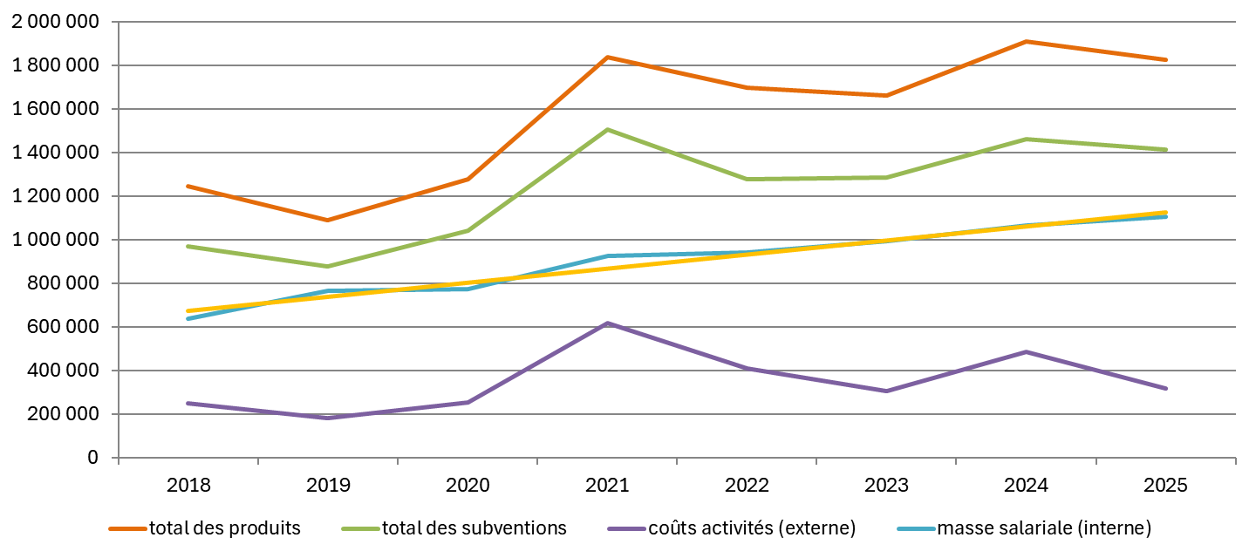

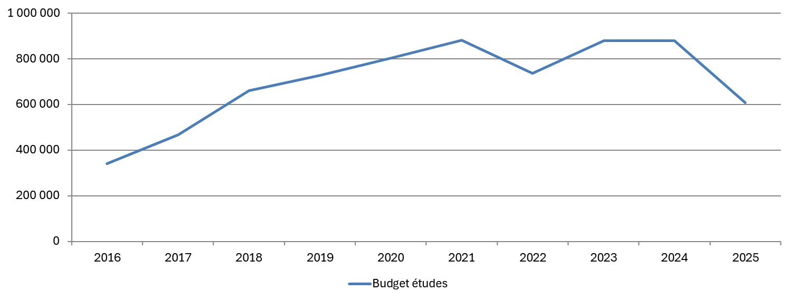

Tableau des opérations 2025
Le tableau des opérations permet d’observer l’ensemble des flux du F3E, il reflète un ensemble élargi de l’activité financière du F3E : compte de résultat, flux liés au bilan et aux valorisations.
Les ressources proviennent des subventions, du fonds d’études et des valorisations. Les « flux bilan » correspondent aux études qui sont hors du périmètre du compte de résultat ; elles sont comptabilisées au bilan dans une logique de mandat. Les « flux hors bilan » sont liés à la valorisation de l’implication des membres dans les activités qui se traduit par des contributions volontaires en nature.
Ce tableau permet de montrer que la part du financement AFD est moins prépondérante que sur le seul périmètre du compte de résultat ; en 2025, elle représente 62% du total des opérations. Le tableau des opérations met en valeur les apports des OSC qui constituent une ressource indispensable pour le F3E.

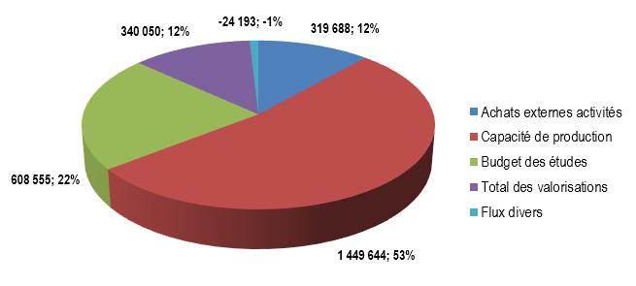

Compte de résultat 2025 (hors fonds d’études)
Le compte de résultat de l’exercice 2025 présente un excédent comptable de 59.810 €. Les produits d’exploitation s’établissent à 1.827.858 € soit une baisse de 4% par rapport à l’exercice précédent.
Les contributions volontaires en nature sont essentielles dans le modèle économique du F3E, leur valorisation comptable donne une image fidèle de l’ensemble des ressources mobilisées pour la mise en œuvre des activités du Réseau et procurent un effet levier sur les subventions de l’AFD. Elles représentent 340.050 € en 2025.
Le total des produits d’exploitation de 1.827.858 € se caractérise notamment par :
- une stabilité des cotisations membres qui s’élèvent à 106.150 €.
- des prestations de formations et de conseils pour 53.544 € en baisse de 34%, l’activité de 2024 ayant été particulièrement soutenue en matière de formations sur mesure.
- un total de subventions de 1.414.000 € en provenance de l’AFD, contre 1.463.243 € en 2024 soit une légère baisse de 3% ; les subventions AFD sont déterminées sur la base du taux contractuel de prise en charge des dépenses : 59% pour le programme socle (940.494 €) et 73% pour le PACSE 3 (473.506 €). Le montant des subventions indiquées dans le périmètre du compte de résultat s’entend hors fonds d’études.
- la part des autres contributions publiques et privées s’établit à 52.000 €.
- les refacturations des locaux au CFSI et à l’ANVP sont de 127.445 €.
Le total des charges d’exploitation de 1.799.479 € se caractérise notamment par :
- les coûts externes engagés sur les 2 programmes AFD (charges variables) baissent de 30% par rapport à 2024 pour s’établir à 319.688 € ; la première année du PACSE 3 sont à l’origine de cette baisse.
- les dépenses de fonctionnement de l’association s’élèvent à 308 198 € dans la continuité de 2024 avec une variation de -1%.
- la masse salariale de 1.106.742 € observe une hausse annuelle de 4% qui traduit une revalorisation des salaires et le versement d’un prime de partage de la valeur légèrement supérieure à l’année précédente.
- le report en fonds dédiés de 10.000 € est constitué des contributions additionnelles des membres au fonds d’études.

Bilan 2025
Le bilan, dont le total s’établit à 3.189.640 €, reflète la situation financière de l’association.

A l’actif
La trésorerie nette à la clôture de l'exercice de 2.012.899 € est en hausse de 576.572 € par rapport à la clôture de l’exercice précédent. Cette hausse s’explique par le versement de la seconde tranche du programme socle 2023-2025 (1.162.165 €) et la première tranche du PACSE 2025-2027 (1.156.200 €).

Au passif
Les fonds propres 2025 sont constitués des réserves alimentées par les excédents des exercices antérieurs et par le résultat de l’exercice soit un total de 527.323 €.
Les fonds dédiés s'établissent à 343.549 € à la clôture de l'exercice. La baisse par rapport à la clôture 2024 provient de la consommation de 22.910 € mobilisée en contrepartie des dépenses engagées au titre des orientations décidées par le Conseil d’administration.
Enfin le bilan recense les flux du fonds d’études (à l’actif : les créances sur les contributions des OSI ; au passif : les dettes envers les consultants).

Budget 2026
Le budget 2026 est à l’équilibre, il s’établit à 1.922.420 €. L’hypothèse retenue en matière d'engagements de dépenses est basée sur :
- le prévisionnel d'activités du PACSE 3 qui s'inscrit dans sa première année d’exécution et le démarrage du nouveau programme socle triennal.
- une masse salariale stabilisée à 16 ETP pour un montant de 1.098.228 €.
Les taux contractuels de cofinancement appliqués aux assiettes de dépenses des deux programmes AFD conduisent à arrêter le montant des subventions à 1.178.527 €.
La subvention AFD du programme socle 2026-2028 est en baisse de 267 K€ par an mais devrait être compensée par un développement des prestations de formations et de conseils et par une hausse des contributions publiques et privées.

